міністерство освіти і науки україни
національний університет “львівська політехніка”



Дослідження метеорологічних умов
на робочих місцях

Настанови
до лабораторної роботи №6
з курсу “Основи охорони праці”
для студентів бакалаврського рівня підготовки
денної та заочної форми навчання

Затверджено на засіданні кафедри
„Охорона праці”
Протокол № 4 від 30 грудня 2004р

ЛЬВІВ-2004

Дослідження метеорологічних умов на робочих місцях

Настанови до лабораторної роботи №6 з курсу “Основи охорони праці” для студентів бакалаврського рівня підготовки для денної та заочної форми навчання. / Укладачі: доц., к.т.н., Н. В. Ступницька, ст. викл. В. Ф. Шанько, к.т.н., ст. викл. С. В. Шибанов – Львів: НУ “ЛП”, 2004.- 16 с.

Укладачі: к.т.н., доц. Н. В. Ступницька, ст. викл. В. Ф. Штанько, к.т.н., ст. викл. С. В. Шибанов.

Відповідальний за випуск : Ю.В. Кіт , к.т.н., доцент.

Рецензенти: Г.Г. Гогіташвілі д.т.н., проф.
Ю.В. Кіт , к.т.н., доцент.
МЕТА РОБОТИ –ознайомлення з приладами й методами контролю метеорологічних умов на виробництві

ТЕОРЕТИЧНИЙ ВСТУП.

До показників, які характеризують метеорологічні умови (мікроклімат), належать: температура, відносна вологість, швидкість руху повітря, теплове випромінювання.
Усі ці фактори мають великий вплив на перебіг життєвих процесів в організмі людини. Параметри мікроклімату можуть змінюватися в широких межах, тим самим викликають зміни в системі і органах людини, які приймають участь у процесі терморегуляції організму – в системі кровообігу, потовиділення, нервовій. Значна вираженість окремих факторів мікроклімату може бути причиною фізіологічних зсувів, а в деяких випадках патологічних станів і професійних захворювань.
Основу профілактики негативного впливу виробничого мікроклімату на організм людини складає його нормування.
Норми виробничого мікроклімату регламентуються державними санітарними нормами ДСН 3.3.6.042-99 “Санітарні норми мікроклімату виробничих приміщень”. Ці ДСН передбачають наявність оптимальних та допустимих параметрів мікроклімату. Оптимальні показники розповсюджуються на всю робочу зону і забезпечують відчуття комфорту. Допустимі показники встановлюють диференційно для постійних і непостійних робочих місць, і тільки у випадках, коли технологічні умови, або технічні чи економічні причини не дозволяють створити оптимальні умови.
В кабінах, пультах, і постах управління технологічними процесами, в залах обчислювальної техніки, а також в інших приміщеннях при виконанні робіт операторського типу, пов’язаних із нервово – емоційним напруженням, повинні бути створені тільки оптимальні параметри мікроклімату.
Величини оптимальних та допустимих параметрів мікроклімату в робочій зоні, в залежності від пори року й категорії виконуваних робіт, представлені в таблиці 5.
Пояснення термінів, що є в таблиці 5:
Холодний період року – період року, який характеризується середньодобовою температурою зовнішнього повітря рівною +10⁰ С і нижче.
Теплий період року – період року, який характеризується середньодобовою температурою зовнішнього повітря вище +10⁰С.
Категорії робіт: диференціація робіт по важкості встановлюється на основі загальних енерговитрат організму в ккал/год (Вт):
I Легкі фізичні роботи – усі види діяльності з витратою енергії не більше 150 ккал/год (175 Вт)
Легка Ia (енерговитрати 90 - 120 ккал/год (105-140 Вт)), - роботи, які виконуються сидячи і не потребують фізичного навантаження.
Легка Iб (енерговитрати 121-150 ккал/год (141-175 Вт)), - роботи, які виконуються сидячи, стоячи або пов’язані з ходінням, та супроводжуються деяким фізичним навантаженням.
II Середньої важкості фізичні роботи – усі види діяльності з витратою енергії 151-250 ккал/год (176-290 Вт).
Середньої важкості IIа (енерговитрати від 151-200 ккал/год (176-232 Вт)) – роботи, пов’язані з ходінням, переміщенням дрібних (до 1 кг) виробів у положенні стоячи або сидячи і потребують певного фізичного напруження.
Середньої важкості IIб (енерговитрати від 201-250 ккал/год (233-290 Вт)) – роботи, що виконуються стоячи, пов’язані з ходінням, переміщенням невеликих (до 10 кг) вантажів, та супроводжуються помірним фізичним напруженням.
III Важкі фізичні роботи – види діяльності з витратою енергії 251-300 ккал/год (291-349 Вт). Це роботи, пов’язані з постійним переміщенням вантажів (понад 10 кг).
Робоча зона – простір, в якому знаходяться робочі місця постійного або тимчасового перебування працівників.
Вимірювання температури повітря.
Опис приладів та виконання інструментальних замірів.
Температура повітря вимірюється в робочій зоні в декількох точках.
Для вимірювання температури вище 0⁰ С користуються ртутними термометрами, в яких ртуть при нагріванні розширюється рівномірно, а при температурі нижче –39⁰ С вона замерзає. Тому для вимірювання низьких температур використовують спиртові термометри. Для реєстрації зміни температури в часі користуються термографами. Термограф М-16 використовують для реєстрації зміни температури протягом доби, а термограф М-16А протягом тижня.
Для вимірювання дійсної температури в умовах теплового випромінювання користуються парним термометром.
Парний термометр складається з двох ртутних термометрів.
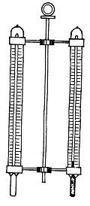  Парний термометр | Резервуар із ртуттю одного з них покритий чорною фарбою, а другий – тонким шаром срібла  Термометр з чорним резервуаром поглинає теплові промені, а термометр із посрібленим ртутним резервуаром відбиває їх.  Дійсну температуру повітря в робочій зоні визначають за формулою (1):  t_{д} = t_{ч} –k (t_{ч} – t_{с}), [1]  де t_{ч}, t_{с} – показники чорного і посрібленого термометрів ⁰С.  k – константа парного термометра (визначається при його виготовленні).  Вимірювання температури повітря в приміщенні можна також проводити з допомогою сухого термометра аспіраційного психрометра Ассмана.

Вимірювання вологості повітря.
Максимальна вологість – кількість водяних парів у грамах, яка може міститися в 1 м³ повітря в насиченому стані. Кількість водяних парів у грамах, що містить в 1 м³ повітря в момент дослідження називається абсолютною вологістю.
При оцінюванні метеоумов у виробничих приміщеннях найчастіше враховують відносну вологість, яка являє собою відношення абсолютної вологості до максимальної при певній температурі повітря, і виражається в %.
Відносна вологість вимірюється за допомогою психрометрів, гігрометрів, гігрографів. Психрометри бувають стаціонарні – типу Августа і переносні – типу Ассмана.
Психрометр Августа (рис.1) складається з двох спиртових термометрів сухого і вологого, закріплених на одній панелі. Кулька сухого термометра завжди знаходиться в сухому стані, а вологого покрита тканиною й опущена у воду. За рахунок випаровування води з поверхні вологої кульки, цей термометр буде показувати нижчу температуру ніж сухий.
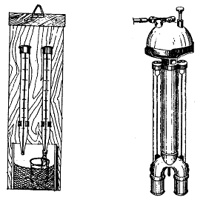
Рис.1. Психрометр Августа | Рис.2. Психрометр аспіраційний

Розрахунок відносної вологості повітря за показами психрометра Августа виконується за формулою:
R=[P_{в}-α(t_{с}-t_{в}) H] 100/P_{c} % [2];
де Р_{в} і Р_{с} – пружність насичених водяних парів (максимальна вологість) при температурі відповідно вологого й сухого термометрів;.
α - психрометричний коефіцієнт, який залежить від швидкості руху повітря (таб.2); t_{с} i t_{в} – відповідно показники сухого і вологого термометрів, ⁰С.
Н- барометричний тиск, мм. рт. ст. (визначається за барометром).
Для наближеного визначення відносної вологості можна користуватися психрометричною таблицею 3, яка складена для швидкості руху повітря 0.2 м/с і барометричного тиску 760 мм. рт. ст. Відносну вологість за показами психрометра Августа можна також визначити за номограмою (рис. 3)

Таблиця 1

Пружність насичених водяних парів
Темпе-ратура, ⁰С | Пружність мм.рт.ст. | Темпе-ратура, ⁰С | Пружність мм.рт.ст. | Темпе-ратура, ⁰С | Пружність мм.рт.ст.
10 | 9,14 | 18 | 14,93 | 26 | 24,96
11 | 9,77 | 19 | 16,32 | 27 | 26,47
12 | 10,43 | 20 | 17,36 | 28 | 28,07
13 | 11,14 | 21 | 18,47 | 29 | 29,74
14 | 11,88 | 22 | 19,63 | 30 | 31,51
15 | 12,67 | 23 | 20,86 | 31 | 32,37
16 | 13,51 | 24 | 22,06 | 32 | 35,32
17 | 14,40 | 25 | 23,52 | 33 | 37,37

Таблиця 2
Психрометричний коефіцієнт α при різних швидкостях руху повітря
V, м/с | 0,13 | 0,16 | 0,20 | 0,30 | 0,40 | 0,80 | 2,30
α | 0,0013 | 0,0012 | 0,0011 | 0,0010 | 0,0009 | 0,0008 | 0,0007

Психрометр Ассмана (рис.2) складається також з двох, але ртутних термометрів сухого і вологого. Кулька вологого обв’язана тонкою тканиною і змочується водою. Обидва термометри закріплені в спеціальній блискучій оправі, яка захищає термометри від теплового опромінення. Для зменшення впливу на покази термометрів руху навколишнього повітря, в верхній частині приладу розміщено вентилятор, який просмоктує повітря повз кульки термометрів, зі швидкістю 2 м/с. Вентилятор дозволяє також скоротити час температурного зрівноваження приблизно у два рази порівняно з психрометром Августа (3-4 хв., замість 7-8 хв.).
Відносну вологість за показниками аспіраційного психрометра можна розрахувати за формулою (3).
R=[P_{в}-0.5 (t_{с}-t_{в})H/760] 100/P_{c} [3];
де 760-середній барометричний тиск мм рт.ст.
Відносну вологість повітря можна визначити також по таблиці 4 і номограмі (рис.4)

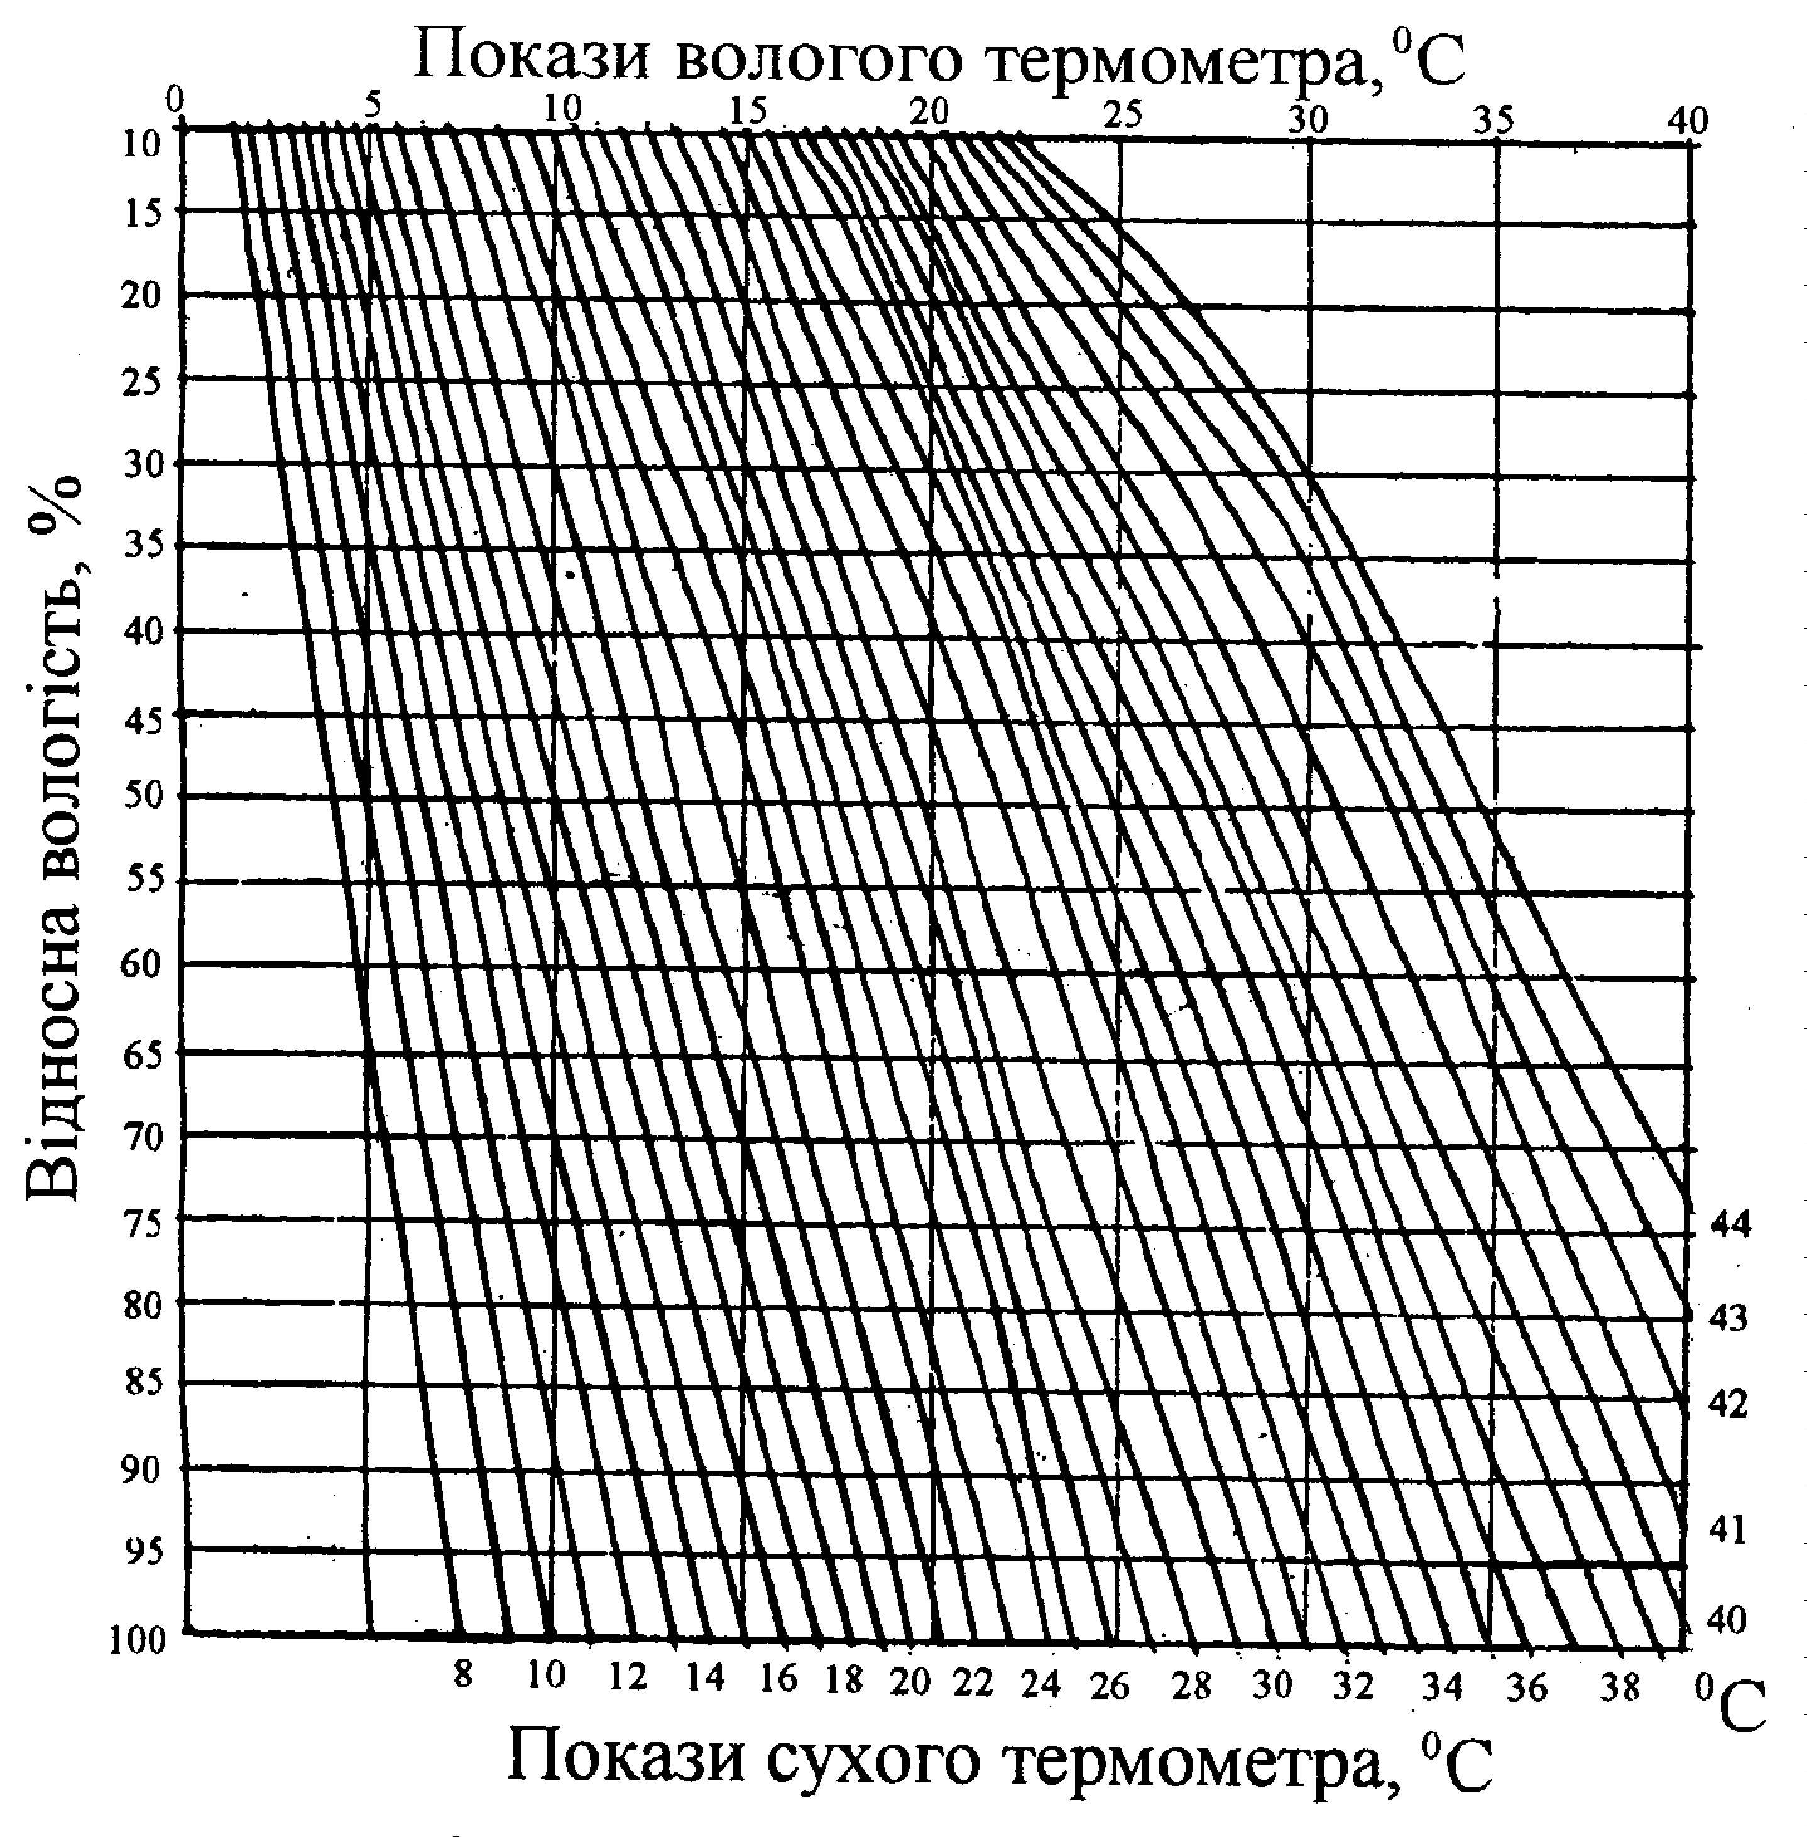

Рис.3. Номограма для визначення відносної вологості
повітря за показами психрометра Августа

Табл.3.  Психрометрична таблиця для визначення відносної вологості за психрометром Августа. | Показники вологого термометра | 15,0 | 16.0 | 17,0 | 18,0 | 19,0 | 20,0 | 21,0 | 22,0 | 23,0 | 24,0 | 25,0 | 100
 | Показники вологого термометра | 14,6 | 15,6 | 16,6 | 17,5 | 18,5 | 19,5 | 20,5 | 21,5 | 22,5 | 23,5 | 24,5 | 95
 | Показники вологого термометра | 14,2 | 15,2 | 16,2 | 17,1 | 18,1 | 19,0 | 20,0 | 21,0 | 22,0 | 23,0 | 23,9 | 90
 | Показники вологого термометра | 13,8 | 14,8 | 15,8 | 16,6 | 17,6 | 18,5 | 19,5 | 20,5 | 21,5 | 22,4 | 23.8 | 85
 | Показники вологого термометра | 13,4 | 14,4 | 15,3 | 16,2 | 17,2 | 18,1 | 19,1 | 20,0 | 20,9 | 21,9 | 22,8 | 80
 | Показники вологого термометра | 13,0 | 14,0 | 14,9 | 15,7 | 16,7 | 17,6 | 18,6 | 19,5 | 20,4 | 21,3 | 22,2 | 75
 | Показники вологого термометра | 12,6 | 13,5 | 14,4 | 15,3 | 16,2 | 17,1 | 18,0 | 18,9 | 19,8 | 20,7 | 21,7 | 70
 | Показники вологого термометра | 12,2 | 13,1 | 13,9 | 14,8 | 15,7 | 16,6 | 17,5 | 18,4 | 19,3 | 20,1 | 21,2 | 65
 | Показники вологого термометра | 11,8 | 12,6 | 13,5 | 14.; | 15,3 | 16,1 | 17,1 | 17,9 | 18,8 | 19,6 | 20,5 | 60
 | Показники вологого термометра | 11,4 | 12,2 | 13,0 | 13,9 | 14,8 | 15,6 | 16,5 | 17,3 | 18,2 | 19,0 | 19,8 | 55
 | Показники вологого термометра | 10,9 | 11,6 | 2,6 | 3,4 | 4,3 | 15,1 | 15,9 | 16,7 | 17,6 | 18,4 | 19,2 | 50
 | Показники вологого термометра | 10,5 | 11,3 | 12,1 | 12,9 | 13,8 | 14,5 | 15,3 | 16,1 | 17,0 | 17,8 | 18,5 | 45
 | Показники вологого термометра | 10,0 | 10,8 | 11,6 | 12,4 | 13,2 | 14,0 | 14,8 | 15,6 | 16,4 | 17,1 | 17,9 | 40
 | Показники вологого термометра | 9,6 | 10,3 | 11,2 | 11,9 | 12,7 | 13,4 | 14,2 | 15,0 | 15,2 | 16,5 | 17,2 | 35
 | Показники вологого термометра | 9,2 | 9,9 | 10,7 | 11,4 | 12,2 | 12,9 | 13,6 | 14,4 | 15,1 | 15,9 | 16,6 | 30
 | Покази сухого термометра, ˚ С | 15 | 16 | 17 | 18 | 19 | 20 | 21 | 22 | 23 | 24 | 25 | Відносна вологість, %

Таблиця 4
Психрометрична таблиця для температур від 0 до 25⁰ С по вологому термометру аспіраційного психрометра.

Покази вологого термо-метра ⁰С | Різниця показів сухого і вологого термометрів,⁰С
Покази вологого термо-метра ⁰С | 0 | 0,5 | 1 | 1,5 | 2 | 2,5 | 3 | 3,5 | 4 | 4,5 | 5
0 | 100 | 90 | 81 | 73 | 64 | 57 | 50 | 43 | 36 | 31 | 26
 | 100 | 90 | 82 | 74 | 66 | 59 | 52 | 45 | 39 | 33 | 29
 | 100 | 90 | 83 | 75 | 67 | 61 | 54 | 47 | 42 | 35 | 31
 | 100 | 90 | 83 | 76 | 69 | 63 | 56 | 49 | 44 | 39 | 34
 | 100 | 91 | 84 | 77 | 70 | 64 | 57 | 51 | 46 | 41 | 36
 | 100 | 91 | 85 | 78 | 71 | 65 | 59 | 54 | 48 | 43 | 39
 | 100 | 92 | 85 | 78 | 72 | 66 | 61 | 56 | 50 | 45 | 41
 | 100 | 92 | 86 | 79 | 73 | 67 | 62 | 57 | 52 | 47 | 43
 | 100 | 92 | 86 | 77 | 74 | 68 | 63 | 58 | 54 | 49 | 45
 | 100 | 93 | 86 | 81 | 75 | 70 | 65 | 60 | 55 | 51 | 47
 | 100 | 94 | 87 | 82 | 76 | 71 | 66 | 61 | 57 | 53 | 48
 | 100 | 94 | 88 | 82 | 77 | 72 | 67 | 62 | 58 | 55 | 50
 | 100 | 94 | 88 | 82 | 78 | 73 | 68 | 63 | 59 | 56 | 52
 | 100 | 94 | 88 | 83 | 78 | 73 | 69 | 64 | 61 | 57 | 53
 | 100 | 94 | 89 | 83 | 79 | 74 | 70 | 66 | 62 | 58 | 54
 | 100 | 94 | 89 | 84 | 80 | 75 | 71 | 67 | 63 | 59 | 55
 | 100 | 95 | 90 | 84 | 80 | 75 | 72 | 67 | 64 | 60 | 57
 | 100 | 95 | 90 | 84 | 81 | 76 | 73 | 68 | 65 | 61 | 58
 | 100 | 95 | 91 | 85 | 81 | 76 | 74 | 69 | 66 | 62 | 59
 | 100 | 95 | 91 | 85 | 82 | 77 | 70 | 70 | 63 | 60 | 57
 | 100 | 95 | 91 | 86 | 82 | 78 | 75 | 71 | 67 | 64 | 61
 | 100 | 95 | 91 | 86 | 83 | 79 | 75 | 71 | 68 | 66 | 62
 | 100 | 95 | 91 | 87 | 83 | 79 | 76 | 72 | 69 | 65 | 63
 | 100 | 95 | 91 | 87 | 83 | 79 | 76 | 72 | 69 | 65 | 63
 | 100 | 96 | 92 | 88 | 84 | 80 | 77 | 73 | 70 | 67 | 64
 | 100 | 96 | 92 | 88 | 84 | 81 | 77 | 74 | 70 | 68 | 65

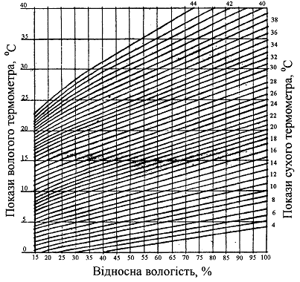
Рис.4. Номограма для визначення відносної вологості
повітря за показами аспіраційного психрометра

Для прямого визначення вологи служать гігрометри. Їх дія полягає в тому, що людське волосся має властивість змінювати свою довжину в залежності від зміни відносної вологості (дякуючи гігроскопічності) видовжуватися у вологому і скорочуватися у сухому повітрі.
Для реєстрації зміни відносної вологості в часі служать гігрографи. Приймальною частиною гігрографа є пучок спеціально обробленого волосся, яке закріплене на рамці приладу. Зміна довжини пучка волосся під впливом вологості. Зміна відносної вологості приводить у рух стрілку з пером. Перо пише на спеціальній стрічці.

Вимірювання швидкості руху повітря.
Для вимірювання швидкості руху повітря використовуються анемометри чашкові і крильчасті, а також кататермометри.
В чашковому анемометрі МС-13 (рис.5 а) приймальною частиною повітряного потоку служить хрестовина з чотирма півкулями, закріпленими на вертикальній осі.
Під час замірів вісь чашкового анемометра повинна бути перпендикулярною до напрямку руху повітря.
Швидкість обертання півкуль залежить від швидкості руху повітря. Оберти осі, через механічну передачу, передаються на стрілки приладу -лічильника обертів. Межі вимірювання від 1 до 20 м/с, поріг чутливості анемометра 0.8 м/с.
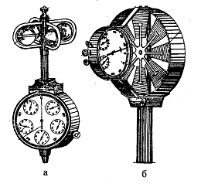
Рис.5. Анемометри: а-чашковий МС-13; б - крильчастий АСО-3

Крильчастий ручний анемометр АСО-3 (рис.5б) використовують при замірах швидкості повітря від 0,3 до 5 м/с. Приймальною частиною анемометра служить легка крильчатка, посаджена на трубчату вісь. За допомогою черв'ячної передачі оберти крильчатки передаються стрілкам лічильника обертів приладу.
Під час замірів площина крильчатки повинна бути перпендикулярною до напрямку повітряного потоку.
До кожного приладу додаються графіки для визначення дійсної швидкості руху повітря (рис.6).
Кататермометри використовуються для вимірювання малих швидкостей руху повітря менше 1,0 м/с (при температурі не більше 29°С). Кататермометр-це спиртовий термометр, принцип дії його полягає в тому, що при різних швидкостях руху повітря, з різною швидкістю буде охолоджуватись кулька термометра, який попередньо нагріли. Швидкість руху повітря знаходять розрахунковим способом.
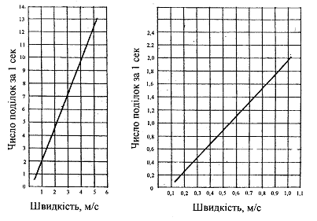
Рис.6. Графіки для визначення швидкості руху повітря

Порядок виконання роботи.
1. Заміряти температуру повітря у двох місцях робочої зони приміщення на рівні 1.3- 1.5 м від рівня підлоги. Замір температури можна виконувати по сухому термометру психрометра.
2. Визначити відносну вологість повітря:
а) використовуючи психрометр Августа, за допомогою піпетки змочити марлю вологого термометра. Через 7...8 хв можна знімати покази температури обох термометрів і визначити відносну вологість за формулою (2), табл.3 і номограми (рис.3);
б) використовуючи аспіраційний психрометр також змочити марлю на вологому термометрі, далі включити вентилятор. Через 3-4 хв. після запуску вентилятора записати покази термометрів і визначити відносну вологість за формулою (3), табл.4 і номограмою (рис.4). Результати записати в протоколі 1.

Вимірювання швидкості руху повітря.
Записати початкові покази по шкалах лічильника. Розташувати анемометри в місці заміру швидкості повітря і через 10-15 с, коли чашки і крильця почнуть обертатися з постійною швидкістю, одночасно включити анемометри і секундомір. Через 10 с анемометри виключити й записати нові показники по шкалах лічильника.
Визначити різницю в показах лічильника.
Вимірювання повторити 3 рази. Знайти суму різниць показів лічильника і розділити її на сумарний час вимірів. Таким чином, дізнаємось зміну показу лічильника за 1 секунду.
Далі, користуючись графіками (рис.6), визначити швидкість руху повітря. Результати занести в протокол 2.
Одержані результати метеорологічних умов порівняти з параметрами ДСН 3.3.6.0.42-99, які наведені в табл. №5. Заповнити протокол №3..

Протокол 1
Визначення відносної вологості
Тип психро-метра | Показники термометрів |  | Барометричний тиск  мм рт. ст. | Відносна вологість %
Тип психро-метра | сухого | вологого | Барометричний тиск  мм рт. ст. | по таблицях | по номограмі | за форму-лою

Протокол 2
Визначення швидкості руху повітря
Тип анемометра | Показники анемометрів |  |  | Час вимірювання, с | Швидкість руху повітря, м/с
Тип анемометра | початковий | кінцевий | різниця показників | Час вимірювання, с | Швидкість руху повітря, м/с
Чашковий
Крильчатий

Протокол 3
Місце заміру | Період року | Категорія робіт | Виміряні параметри |  |  | Оптимальні параметри за ДСН 3.3.6.042.-99
Місце заміру | Період року | Категорія робіт | Температура, ˚С | Відносна вологість | Швидкість руху повітря | Температура, ˚С | Відносна вологість | Швидкість руху повітря

Вимоги безпеки при виконанні роботи
- Забороняється включати вентилятор у мережу без дозволу викладача.
- Забороняється торкатися працюючого вентилятора і рухомих частин анемометрів.

Контрольні питання
- Які фактори визначають поняття метеорологічні умови виробничого середовища ?
- Назвіть прилади для вимірювання параметрів мікроклімату.
- Як визначається відносна вологість за допомогою приладів ?
- Які роботи відносяться до категорії легких, середньої важкості і тяжких ?
- Поясніть принцип нормування метеорологічних умов

Табл. 5
Оптимальні та допустимі величини метеорологічних умов в робочій зоні

Період року | Категорія робіт | Температура , ˚С |  |  |  |  | Відносна вологість, % |  | Швидкість руху повітря, м/с
Період року | Категорія робіт | Оптимальна | Допустима
Період року | Категорія робіт | Оптимальна | Верхня межа |  | Нижня межа |  | Оптимальна | Допустима на робочих місцях, не більше ніж | Оптимальна | Допустима | Допустима на робочих місцях, не більше ніж
Період року | Категорія робіт | Оптимальна | На робочих місцях
Період року | Категорія робіт | Оптимальна | Постійних | Непостійних | Постійних | Непостійних
Холодний | Легка - Іа | 22 - 24 | 25 | 26 | 21 | 18 | 40 - 60 | 75 | 0,1 | 0,1 | ≤ 0,1
Холодний | Легка - Іб | 21 - 23 | 24 | 25 | 20 | 17 | 40 - 60 | 75 | 0,2 | 0,2 | ≤ 0,2
Холодний | Середньої важкості - ІІа | 18 – 20 | 23 | 24 | 17 | 15 | 40 - 60 | 75 | 0,3 | 0,3 | ≤ 0,3
Холодний | Середньої важкості - ІІб | 17 – 19 | 21 | 23 | 15 | 13 | 40 - 60 | 75 | 0,4 | 0,4 | ≤ 0,4
Холодний | Важка - ІІІ | 16 – 18 | 19 | 20 | 13 | 12 | 40 - 60 | 75 | 0,5 | 0,5 | ≤ 0,5
Теплий | Легка - Іа | 23 – 25 | 28 | 30 | 22 | 20 | 40 - 60 | 55 (при 28 ˚С) | 0,1 | 0,2 – 0,1 | 0,1 – 0,2
Теплий | Легка - Іб | 22 – 24 | 28 | 30 | 21 | 19 | 40 - 60 | 60 (при 27 ˚С) | 0,2 | 0,3 – 0,1 | 0,1 – 0,3
Теплий | Середньої важкості - ІІа | 21 – 23 | 27 | 29 | 18 | 17 | 40 - 60 | 65 (при 26 ˚С) | 0,3 | 0,4 – 0,2 | 0,2 – 0,4
Теплий | Середньої важкості - ІІб | 20 – 22 | 27 | 29 | 15 | 15 | 40 - 60 | 70 (при 25 ˚С) | 0,4 | 0,5 – 0,2 | 0,2 – 0,5
Теплий | Важка - ІІІ | 18 – 20 | 26 | 28 | 15 | 13 | 40 - 60 | 75 (при 24 ˚С) | 0,5 | 0,6 – 0,2 | 0,2 – 0,6

Література.
- Державні санітарні норми ДСН 3.3.6.042-99. Санітарні норми мікроклімату виробничих приміщень.
- Жидецький В.Ц., Джигирей В.С., Мельников О.В. Основи охорони праці: Підручник. -5-те вид., доп. –Львів: Афіша, 2002.-350с.
- Катренко Л.А., Кіт Ю.В., Пістун І.П. Охорона праці.: Навчальний посібник.- Суми :ВТД „Університетська книга” , 2003.-496 с.

